Práctica: “Paso de mensajes”

Elaborado por: Giorgini Disalvatore Pacci Pérez 2024-119035

Desarrollo
Parte 1: PRUEBA DE CÓDIGOS

1.1 Crear el receptor (message_rec.c)
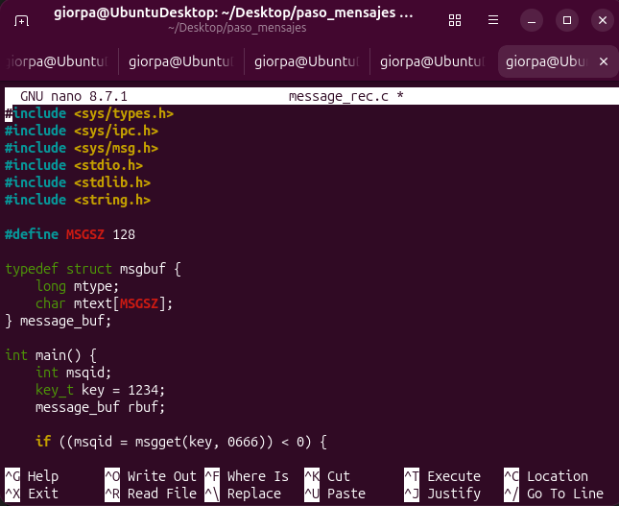
Nota. Abrimos una terminal y con ayuda del editor de texto nano guardamos el receptor

1.2 Crear el emisor (message_send.c)
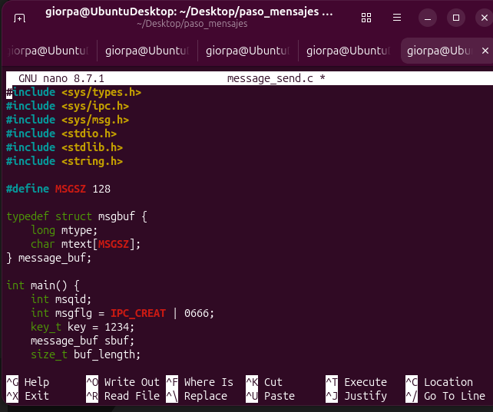
Nota. Abrimos una terminal y con ayuda del editor de texto nano guardamos el emisor

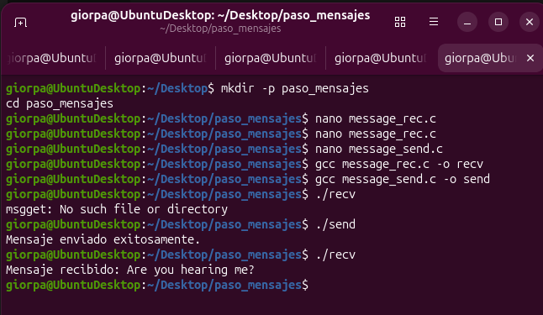
Nota. Compilación y ejecución del programa

Parte 2: ANÁLISIS DE RESULTADOS

2.1 INTERACCIÓN SOLICITADA

2.1.1 Código de process1.c

#include <sys/types.h>
#include <sys/ipc.h>
#include <sys/msg.h>
#include <stdio.h>
#include <stdlib.h>
#include <string.h>

#define MSGSZ 128

typedef struct msgbuf {
long mtype;
char mtext[MSGSZ];
} message_buf;

int main() {
int msqid;
key_t key = 5678;
message_buf buf;

if ((msqid = msgget(key, IPC_CREAT | 0666)) < 0) {
perror("msgget - process1");
exit(1);
}

// 1. Enviar: "Are you hearing me?" (mtype = 1)
buf.mtype = 1;
strcpy(buf.mtext, "Are you hearing me?");
printf("[Process 1] Enviando: \"%s\"\n", buf.mtext);
msgsnd(msqid, &buf, strlen(buf.mtext) + 1, 0);

// 2. Recibir respuesta: "Loud and clear" (mtype = 2)
if (msgrcv(msqid, &buf, MSGSZ, 2, 0) < 0) {
perror("msgrcv - process1");
exit(1);
}
printf("[Process 1] Recibido: \"%s\"\n", buf.mtext);

// 3. Replicar: "I can hear you too" (mtype = 3)
buf.mtype = 3;
strcpy(buf.mtext, "I can hear you too");
printf("[Process 1] Enviando: \"%s\"\n", buf.mtext);
msgsnd(msqid, &buf, strlen(buf.mtext) + 1, 0);

exit(0);
}

2.1.2 Código de process2.c

#include <sys/types.h>
#include <sys/ipc.h>
#include <sys/msg.h>
#include <stdio.h>
#include <stdlib.h>
#include <string.h>

#define MSGSZ 128

typedef struct msgbuf {
long mtype;
char mtext[MSGSZ];
} message_buf;

int main() {
int msqid;
key_t key = 5678;
message_buf buf;

if ((msqid = msgget(key, 0666)) < 0) {
perror("msgget - process2");
exit(1);
}

// 1. Recibir: "Are you hearing me?" (mtype = 1)
if (msgrcv(msqid, &buf, MSGSZ, 1, 0) < 0) {
perror("msgrcv - process2");
exit(1);
}
printf("[Process 2] Recibido: \"%s\"\n", buf.mtext);

// 2. Responder: "Loud and clear" (mtype = 2)
buf.mtype = 2;
strcpy(buf.mtext, "Loud and clear");
printf("[Process 2] Enviando: \"%s\"\n", buf.mtext);
msgsnd(msqid, &buf, strlen(buf.mtext) + 1, 0);

// 3. Recibir réplica: "I can hear you too" (mtype = 3)
if (msgrcv(msqid, &buf, MSGSZ, 3, 0) < 0) {
perror("msgrcv - process2");
exit(1);
}
printf("[Process 2] Recibido: \"%s\"\n", buf.mtext);

msgctl(msqid, IPC_RMID, NULL);
exit(0);
}

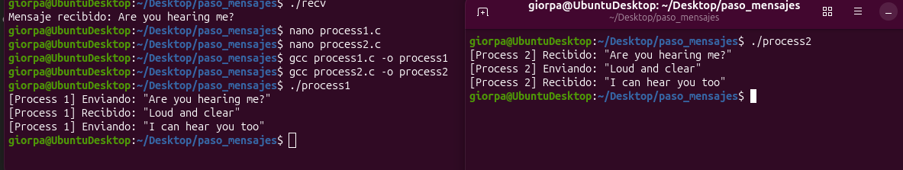
Nota. Compilación y ejecución del programa en 2 terminales para apreciar mejor su comunicación

2.2 SERVIDOR Y DOS CLIENTES EN UNA SOLA COLA
2.2.1 Estructura compartida y server.c

#include <sys/types.h>
#include <sys/ipc.h>
#include <sys/msg.h>
#include <stdio.h>
#include <stdlib.h>
#include <string.h>

#define MSGSZ 128

typedef struct msgbuf {
long mtype;
long client_id;
char mtext[MSGSZ];
} message_buf;

int main() {
int msqid;
key_t key = 9999;
message_buf request, response;

// Crear la única cola de mensajes
if ((msqid = msgget(key, IPC_CREAT | 0666)) < 0) {
perror("msgget - server");
exit(1);
}

printf("[Servidor] Iniciado. Esperando peticiones de clientes...\n");

// Procesar las peticiones de los 2 clientes
for (int i = 0; i < 2; i++) {
// Recibir cualquier petición dirigida al canal del servidor (mtype = 1)
if (msgrcv(msqid, &request, sizeof(message_buf) - sizeof(long), 1, 0) < 0) {
perror("msgrcv - server");
exit(1);
}

printf("[Servidor] Peticion recibida del Cliente %ld: \"%s\"\n", request.client_id, request.mtext);

// Construir respuesta privada canalizada por el ID del cliente
response.mtype = request.client_id; // mtype = 10 o 20
response.client_id = request.client_id;
sprintf(response.mtext, "Hola Cliente %ld, tu peticion fue procesada con exito.", request.client_id);

// Enviar respuesta privada
if (msgsnd(msqid, &response, sizeof(message_buf) - sizeof(long), 0) < 0) {
perror("msgsnd - server");
exit(1);
}
printf("[Servidor] Respuesta privada enviada a mtype=%ld\n", response.mtype);
}

printf("[Servidor] Finalizando y eliminando la cola IPC.\n");
msgctl(msqid, IPC_RMID, NULL);
exit(0);
}

2.2.2 Código de client1.c

#include <sys/types.h>
#include <sys/ipc.h>
#include <sys/msg.h>
#include <stdio.h>
#include <stdlib.h>
#include <string.h>

#define MSGSZ 128
#define CLIENT_ID 10

typedef struct msgbuf {
long mtype;
long client_id;
char mtext[MSGSZ];
} message_buf;

int main() {
int msqid;
key_t key = 9999;
message_buf req, res;

if ((msqid = msgget(key, 0666)) < 0) {
perror("msgget - client1");
exit(1);
}

// 1. Enviar petición al Servidor (mtype = 1)
req.mtype = 1;
req.client_id = CLIENT_ID;
strcpy(req.mtext, "Solicitud de datos del Cliente 1");
printf("[Cliente 1] Enviando peticion al Servidor...\n");
msgsnd(msqid, &req, sizeof(message_buf) - sizeof(long), 0);

// 2. Esperar respuesta PRIVADA del Servidor filtrando por mtype = 10
if (msgrcv(msqid, &res, sizeof(message_buf) - sizeof(long), CLIENT_ID, 0) < 0) {
perror("msgrcv - client1");
exit(1);
}

printf("[Cliente 1] Respuesta PRIVADA recibida: \"%s\"\n", res.mtext);
exit(0);
}

2.2.3 Código de client2.c

#include <sys/types.h>
#include <sys/ipc.h>
#include <sys/msg.h>
#include <stdio.h>
#include <stdlib.h>
#include <string.h>

#define MSGSZ 128
#define CLIENT_ID 20

typedef struct msgbuf {
long mtype;
long client_id;
char mtext[MSGSZ];
} message_buf;

int main() {
int msqid;
key_t key = 9999;
message_buf req, res;

if ((msqid = msgget(key, 0666)) < 0) {
perror("msgget - client2");
exit(1);
}

// 1. Enviar petición al Servidor (mtype = 1)
req.mtype = 1;
req.client_id = CLIENT_ID;
strcpy(req.mtext, "Solicitud de datos del Cliente 2");
printf("[Cliente 2] Enviando peticion al Servidor...\n");
msgsnd(msqid, &req, sizeof(message_buf) - sizeof(long), 0);

// 2. Esperar respuesta PRIVADA del Servidor filtrando por mtype = 20
if (msgrcv(msqid, &res, sizeof(message_buf) - sizeof(long), CLIENT_ID, 0) < 0) {
perror("msgrcv - client2");
exit(1);
}

printf("[Cliente 2] Respuesta PRIVADA recibida: \"%s\"\n", res.mtext);
exit(0);
}

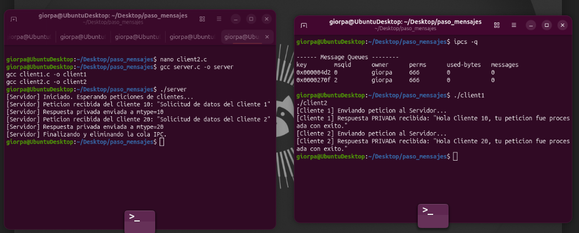
Nota. Compilación y ejecución del programa en 2 terminales para apreciar mejor su comunicación

